Название: | Муниципальное бюджетное дошкольное образовательное учреждение городского округа Королёв Московской области «Детский сад комбинированного вида № 25 «Мозаика» (МБДОУ «Детский сад №25»)
Место нахождения: | 141070, г. Королёв, улица Гагарина, дом 22.
Контактные телефоны: | 8 (495) 516-56-78
Режим работы: | с понедельника по пятницу, с 06.45 до 18.45.  выходные дни: суббота, воскресение и праздничные дни, установленные законодательством РФ
Электронная почта: | е-mail: dou25@bk.ru
Сайт учреждения: | http://ds25.edu.korolev.ru/

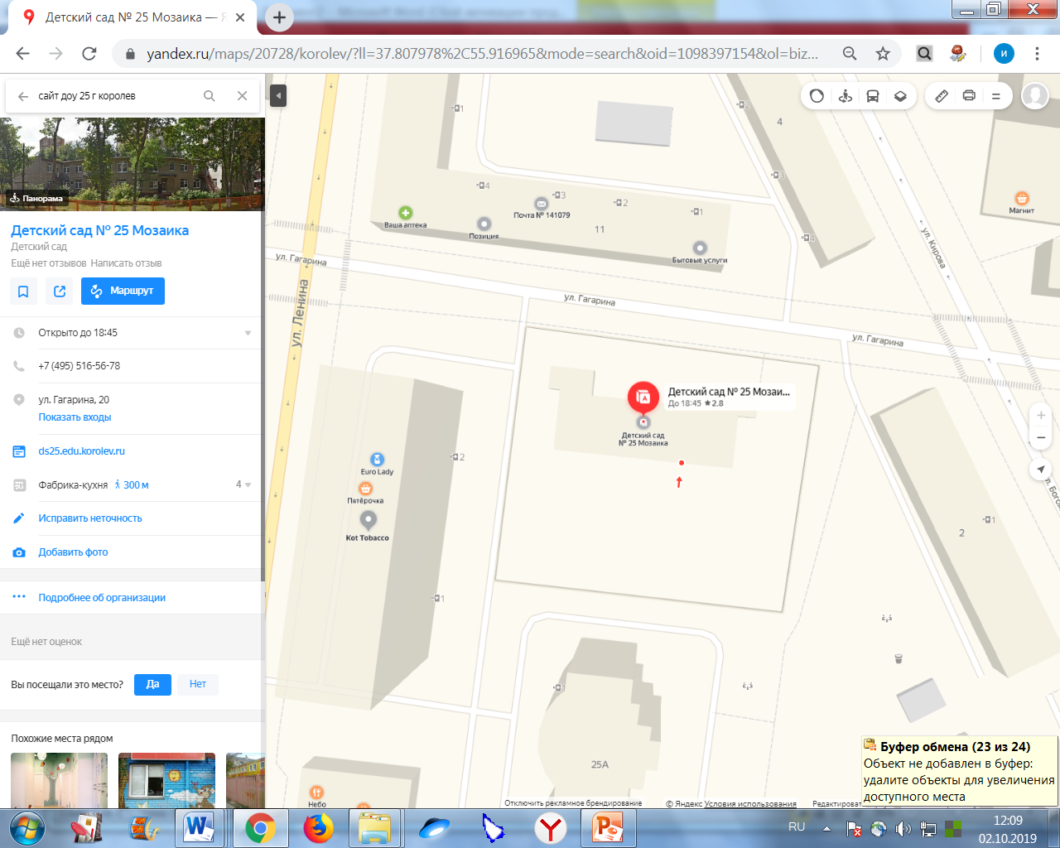

При входе в МБДОУ «Детский сад №25» имеется кнопка вызова или телефон
8 (495) 516-56-78 для обращения инвалидов и других маломобильных граждан
о помощи сопровождения к месту предоставления услуги
Услуги в МБДОУ «Детский сад №25» представляются  для следующих категорий инвалидов и других маломобильных граждан  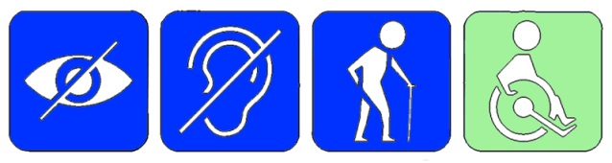 | ▪ Парковки транспортных средств - нет.  Имеется зона стоянки транспортных средств, которая находится за территорией учреждения.  В зоне стоянки транспортных средств парковка для инвалидов с личным транспортом – не предусмотрена (не соответствует нормам правил)
Доступ инвалидов и других маломобильных граждан к месту предоставления услуги осуществляется с помощью сотрудников учреждения для сопровождения их к месту получения услуги, получения услуги на объекте, а также при помощи организации альтернативной формы обслуживания (на дому, дистанционно).
► Предоставление услуг в дистанционном режиме
▪ по телефону: 8 (495) 516-56-78
▪ письменно в электронном виде с помощью электронных сервисов:
- е-mail: dou25@bk.ru
- официального сайта http://ds25.edu.korolev.ru/, раздел «Обратная связь».
Дистанционно услуги представляется для следующих категорий инвалидов и других маломобильных граждан: | ▪ получение информации о правилах предоставления услуги, в том числе об оформлении необходимых для получения услуги документов, о совершении других необходимых для получения услуги действий;  ▪ получение информации о деятельности образовательной организации (реализация образовательной программы дошкольного образования, присмотр и уход за детьми);  ▪ консультирование и информирование родителей (законных представителей) воспитанников по порядку приема (зачисления), порядку предоставления компенсации родительской платы; по вопросам обучения и воспитания, ознакомления с нормативными локальными актами учреждения и др.
► Предоставление услуг по месту жительства инвалида (на дому)
По месту жительства инвалида (на дому)  для следующих категорий инвалидов и других маломобильных граждан: | ▪ при необходимости - помощь в заполнении необходимых документов для получения услуги, совершении других необходимых для получения услуги действий

